Краткая характеристика эпохи, личности и деятельности Владимира Мономаха. Источники сведений о князе и их специфика. Правление в Киеве Владимира Мономаха (1113–1125) – последний этап существования Киевской Руси, последний подъем ее могущества и значимости на международной арене.
Великий киевский князь Святополк скончался 16 апреля 1113 г. Ситуация с наследованием трона была крайне сложной. Сформировалось три группировки. В первую входили дети умершего правителя, которые претендовали на власть по праву наследников. Вторую составляли сторонники принципа передачи престола старейшему Рюриковичу. Однако в 1113 г . таковым являлся Олег "Гориславич", а передача власти человеку со стойкой репутацией клятвопреступника и крамольника не нашла бы понимания у других князей и не прибавила бы авторитета киевскому престолу. Многие поддерживали кандидатуру наиболее авторитетного князя с высокой полководческой и политической репутацией – Владимира Мономаха. Владимир Мономах начал с укрепления власти киевского князя: он оставил за собой Переяславль, Ростово-Суздальскую землю и Туров, тем самым сосредоточив в своих руках большие ресурсы, позволявшие уверенно занимать киевский стол. Его сыновья контролировали другие ключевые центры: Мстислав – Новгород, а Вячеслав – Смоленск. Владимир Мономах сумел достичь соглашений с остальными князьями: по меткому замечанию Б. Д. Грекова, не нарушая принципа Любечского съезда "каждый да держит вотчину свою", Мономах тем не менее фактически подчинил их всех своей воле. При этом Киев выступал высшей инстанцией, не допускавшей усобиц. ЛЕТОПИСЬ И ПОУЧЕНИЕ СОВПАДЕНИЕ!
Общее и различное в изображении Владимира Мономаха в летописной «Повести об ослеплении Василька Теребовльского» и в созданном кня-зем «Поучении».
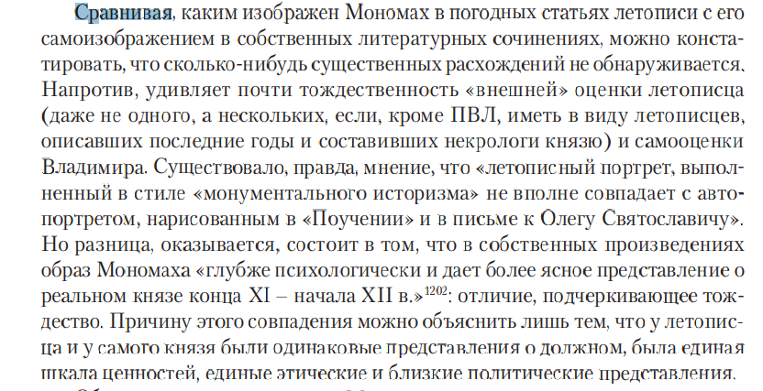
Основные философские, политические и этические идеи «Поучения» Владимира Мономаха. В начале "Поучения" Мономах дает ряд моральных наставлений: не забывайте Бога, гордости не имейте в сердце и уме, старых людей уважайте, "на войну выйдя, не ленитесь, лжи остерегайтесь, напоите и накормите просящего... Убогих не забывайте, подавайте сироте и вдовицу рассудите сами, а не давайте сильным губить человека. Старых чтите, как отца, а молодых, как братьев. Более всего чтите гостя. Не пропустите человека, не приветив его, и доброе слово ему молвите"¹. человека, в котором воплотился идеал князя, пекущегося о славе и чести родной земли.
Перед нами моральные наставления, высокие нравственные заветы, которые имеют непреходящее значение и ценны по сей день. Они заставляют нас задумываться о взаимоотношениях между людьми, совершенствовать свои нравственные принципы. Но "Поучение" – это не только свод бытовых нравственных советов, но и политическое завещание князя. Оно выходит за узкие рамки семейного документа и приобретает большое общественное значение.
Владимир Мономах выдвигает задачи общегосударственного порядка, считая обязанностью князя заботу о благе государства, о его единстве. Междоусобные распри подрывают экономическое и политическое могущество государства, только мир приводит к процветанию страны. Поэтому в обязанность правителя входит сохранение мира.
- Представление о личном и государственном в сочи- нениях князя Владимира. Все победы Владимир приписывает Богу, ведь только с его помощью они были получены. В конце описания почти каждого похода автор пишет такие слова: "И Бог нам помог".Связь между «Поучением» и «Письмом» к Олегу Гориславичу.
- Новое в жанре «Поучения» Владимира Мономаха (например, в срав- нении с «Поучением» Ярослава Мудрого детям 1054 г.). Возникает новая психологическая коллизия, причину которой мы узнаем из письма Мономаха к двоюродному брату, Муромо-Рязанскому князю Олегу Свя тославичу. Смерть в муромском сражении сына Мономаха Изяслава, оси ротевшая молодая невестка — достаточно сильные обстоятельства, чтобы «удачливый сам себе» князь вдруг осознал всю сложность и противоре-. 11 Исходя из строгой «иконописности» образа Владимира Мономаха, отдельные исследователи увидели в словах «векую печалуеши, душе?» лишь образное выражение «печалования о земле Русской Автобиографический характер произведений Владимира Мономаха. Причины, по которым в поучениях и посланиях автобиографические элементы возникли раньше и были развиты сильнее, чем в других жанрах древнерусской литературы. 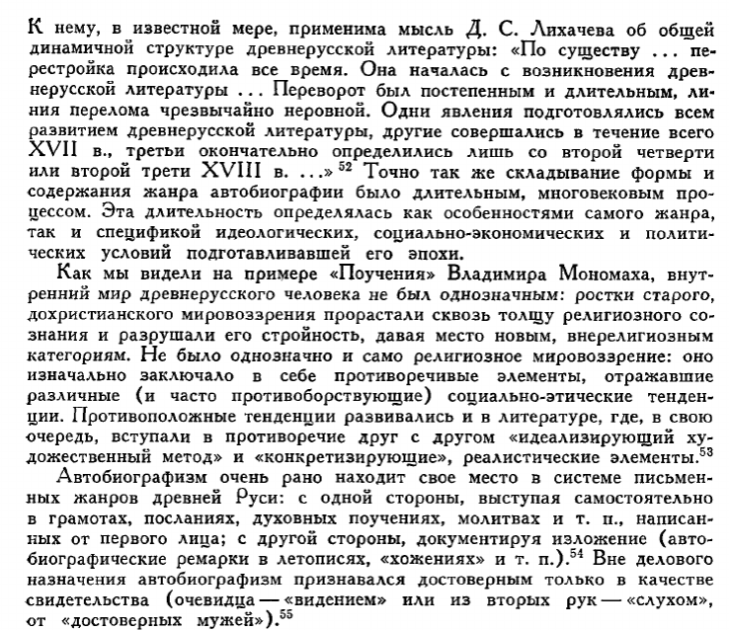
- 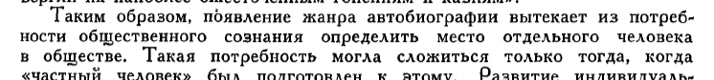Принципы отбора, цель и основные приемы использования биографического материала в произведениях Владимира Мономаха. Конфликт человека
- Многогранность и «живость» образа князя в созданных им произведениях. Образ Владимира Мономаха как политический и нравственный идеал эпохи.
- Структура «Поучения» Владимира Мономаха. Они входят в состав Лаврентьевской летописи. "Поучение" — это своеобразное собрание сочинений князя, включающее само Поучение, автобиографию и письмо Мономаха князю Олегу Святославичу. Поучение явилось политическим и нравственным завещанием князя, адресованным не только его сыновьям, но и широкому кругу читателей.Жанровая природа и стилевые особенности отдельных частей памятника, типы связей между ними.
- Литературный язык отнюдь не один. В этом нетрудно убедиться, перечитав «Поучение» Мономаха: язык этого произведения «трехслоен» — в нем есть и церковнославянская стихия, и деловая, и народно поэтическая (последняя, впрочем, в меньших размерах, чем первые две).
Если бы мы судили об авторстве этого произведения только по стилю, то могло бы случиться, что мы приписали бы его трем авторам. Но дело в том, что каждая манера, каждый из стилей литературного языка и даже каждый из языков (ибо Мономах пишет и по-церковнославянски, и по-русски) употреблен им, со средневековой точки зрения, вполне уместно, в зависимости от того, касается ли Мономах церковных сюжетов, или своих походов, или душевного состояния своей молодой снохи. Церковнославянский язык постоянно воспринимался как язык высокий, книжный и церковный. Выбор писателем церковнославянского языка или церковнославянских слов и форм для одних случаев, древнерусского — для других, а народнопоэтической речи — для третьих был выбором всегда сознательным и подчинялся определенному литературному этикету. Церковнославянский язык неотделим от церковного содержания, народнопоэтическая речь — от народнопоэтических сюжетов, деловая речь — от деловых.

- Черты литературной этикетности, значение «общих мест» и цитат из Священного Писания в первой части произведения. Художественные средства, которые использует автор для создания эффекта непрерывности движения и многотрудности жизненного пути во второй части «Поуче- Библиотека литературы Древней Руси… Т. 1, С. 420, 422 -423. 47

